淡江時報 第 1129 期
人工智慧學系主任王銀添
【110學年度新任二級主管介紹】
學歷：

賓夕法尼亞大學機械博士

美國史蒂文斯理工學院機械工程碩士

經歷：

本校機械與機電工程學系主任

未來願景：

人工智慧學系（AI系）今年正式成立與招收大學部學生。在AI系全體同仁共同努力之下，將持續延攬一流的專業師資，打造優質的學習與研究環境。也將開拓與相關產業的合作，共同進行人才培育與產學研究，以及進行與國際上相近學系的學術交流。
2021/10/11

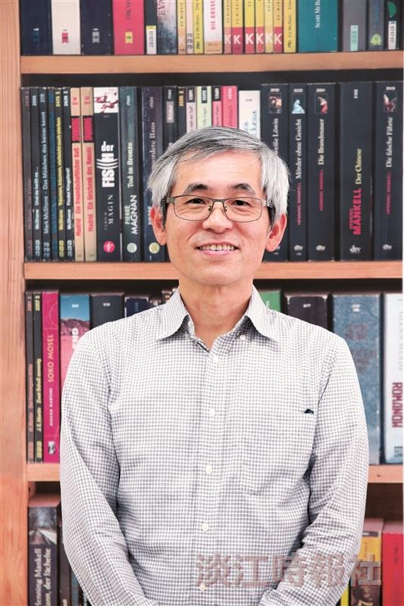
學歷：?
賓夕法尼亞大學機械工程博士?
美國史蒂文斯理工學院機械碩士?
經歷：?
本校機械與機電工程學系主任

